[보도자료] 2025.11.25

신세계까사, ‘잠실래미안아이파크’ 입주박람회 성료…프리미엄 가구 호응
- 이틀간 1,600여 세대 방문, 200여 건 상담…소파·침대 등 프리미엄 가구 및 현장 혜택 선보여
- 까사미아 ‘캄포’ 소파·‘크리드’ 침대 등 문의 많아…마테라소 1천만원대 매트리스도 관심 집중
- 28~30일 열리는 ‘잠실르엘’ 입주박람회도 참가, 하반기 잠실 대단지 입주 수요 공략 이어가
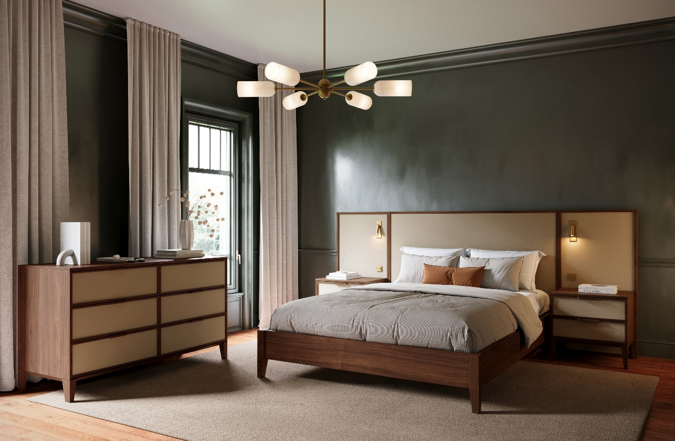
[사진설명] 신세계까사가 지난 주말 참여한 ‘잠실래미안아이파크’ 입주박람회에 1천 6백 세대 고객들이 방문해 200건 이상의 상담이 진행됐다. 사진은 현장에서 좋은 반응을 얻었던 까사미아의 신제품 침대 ‘크리드’. (사진 출처 = 신세계까사)

㈜신세계까사(SHINSEGAE CASA)가 지난 22일과 23일 열린 ‘잠실래미안아이파크’ 입주박람회에서 고객들의 호응을 얻으며 성공적으로 행사를 마무리했다.

행사 기간 약 1,600세대 고객이 부스를 방문했으며, 까사미아와 마테라소 주요 제품 상담은 200건 이상 진행되는 등 현장 열기가 뜨거웠다.

잠실래미안아이파크는 2,600세대가 넘는 대단지 신규 입주 아파트로, 거실·침실 중심의 프리미엄 인테리어 수요가 특히 높은 지역으로 평가된다.

신세계까사는 잠실래미안아이파크와 잠실르엘 등 올 하반기 입주가 집중된 잠실권 고급 아파트를 중심으로 신규 입주 고객을 전략적으로 확보하며 프리미엄 인테리어 시장 내 입지를 넓혀가고 있다.

이번 박람회에서도 까사미아 캄포 · 마테라소 헤리티지 등 핵심 라인업 상담이 집중되며, 신세계까사의 포트폴리오가 입주 시장에서 명확한 선택지로 자리잡고 있음을 확인했다.

현장에서는 까사미아의 베스트셀러 소파 ‘캄포’가 가장 많은 관심을 받았다. 특히, 신제품 ‘캄포 구스’는 한층 편안해진 착석감과 강화된 사용 편의성으로 높은 호응을 얻었다.

캄포 구스는 내장재부터 커버까지 전면 개선한 모델로, 구스 다운을 적용해 특유의 포근함을 한층 더 끌어올리고, 기능성 원단 ‘캄포 쉴드’를 더해 발수 · 방오 · 항균 · 소취 기능을 강화한 점이 특징이다.

침실 제품군에서는 까사미아의 가을 신제품 ‘크리드’ 호텔형 침대가 눈길을 끌었다. 간결한 라인과 균형감 있는 디자인이 침실의 톤앤무드를 정돈해주며, 월넛 프레임과 뉴트럴 톤 소재 조합이 고급스러운 분위기를 완성해 주는 침대다. 선반형 · 서랍형 등 생활 패턴에 맞춰 선택할 수 있는 사이드패널 구성도 현장 호응을 이끌었다.

프리미엄 수면 브랜드 마테라소는 브랜드 최상위 매트리스 라인업 ‘헤리티지’ 시리즈에 대한 문의가 가장 많았다. 고급 천연 소재를 엄선해 숙면에 최적화된 레이어링 시스템으로 완성한 매트리스로, 수면 환경을 중시하는 고객들의 관심이 집중됐다. 특히 1천만 원대 고가 제품임에도 체험 후 만족도가 높아 상담 시간이 길게 이어졌다.

한편 신세계까사는 오는 28일부터 30일까지 진행되는 ‘잠실르엘’ 입주박람회에도 참여, 까사미아 · 마테라소 주요 제품과 상담 프로그램을 선보이며 잠실권 프리미엄 인테리어 수요에 적극 대응할 예정이다.

신세계까사 관계자는 “까사미아와 마테라소가 지향하는 고품질 · 고감도 제품이 잠실래미안아이파크 입주 고객의 니즈와 맞물리며 현장에서 좋은 반응을 얻었다”며

“앞으로도 지역별 입주 트렌드와 고객 니즈에 맞춘 제품 구성을 확대해 신규 고객을 적극 유치하고 브랜드 경쟁력을 더욱 강화할 계획”이라고 말했다.

# # #

[자료문의]
홍보대행사 피알원
박경빈 과장 02-6370-3133 / 010-8223-1098 / park@prone.co.kr
김지우 AE 02-6370-3172 / 010-7359-1995 / jwkim@prone.co.kr

